Küberit Einfassprofile 392

Küberit Profile Systems

Eigenschaften

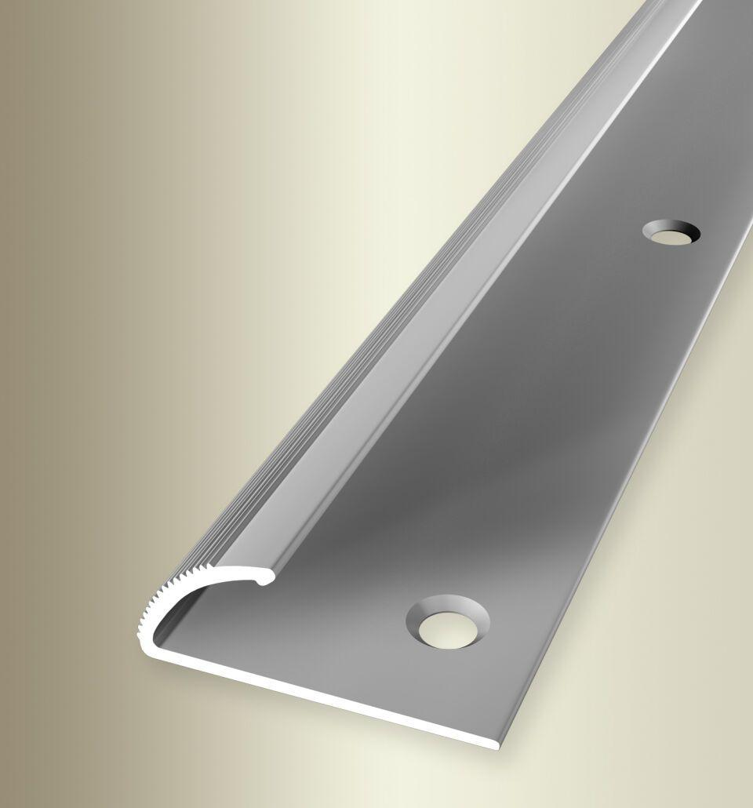

GTIN:

4019907265449

HAN:

31792045

Farbton

silber

Oberfläche

eloxiert

Profilart

Einfassprofil

Werkstoff

Aluminium

Breite (mm)

24,50

Dicke Bodenbelag (mm)

3,00 - 7,00

Höhe (mm)

9,00

Länge (mm)

2.700,00

Farbtonbezeichnung Hersteller

F4 silber